## 素材

|  |  |  |
| --- | --- | --- |
|  |  |  |
|  |  |  |

### 注意：需要使用钢笔工具把他们绘制出来。然后上色

## 1在学习图形上色之前，我们先来学习一下斑点画笔工具

## A）文字：在画笔工具组中，快捷键shift+b

|  |
| --- |
|  |
|  |

## B）双击斑点画笔工具，可以弹出一个设置对话框

|  |
| --- |
|  |

## C）修改笔触的大小，按左中括号键可以减小笔触，按右中括号键可以增大笔触

### 注意：必须在英文输入法状态

## 2.斑点画笔工具的特性：可以将**两个颜色一样，而且有重叠部分**的两个路径合并为一个路径

|  |
| --- |
|  |

### 注意如果颜色不一样，是不会合并的

|  |
| --- |
|  |

## 3.用斑点画笔工具绘制的路径，可以使用橡皮擦工具擦除

|  |
| --- |
|  |

### 注意，按住alt键在使用橡皮擦工具，可以实现区域擦除

|  |
| --- |
|  |
|  |

## 4.斑点画笔工具和画笔工具的区别：斑点画笔工具绘制的是填充的形状，画笔工具绘制的是工作路径

## 5.斑点画笔工具是主要作用是：用来上色

## 6.上色操作，选择斑点画笔工具，修改描边颜色，点击工具栏上面的背面绘图按钮，然后绘制

|  |
| --- |
|  |

## 7.用颜色把整个蟹子覆盖住

|  |
| --- |
|  |

## 8.选中整个工作路径，点击对象-扩展外观，会将路径变为填充形状

|  |
| --- |
|  |

## 9.选中颜色图层和蟹子图层，点击形状市生成工具，将填充颜色改为白色，然后把蟹子外面的部分减去

|  |
| --- |
|  |

## 此外，还可以利用实时上色工具进行局部填充，修改局部颜色

|  |
| --- |
|  |

# 其实还有其他方法

## 案例2：

# 使用AI软件画一只螃蟹

AI软件画一只螃蟹，很简单的方法分享给大家。

## 工具/原料

* adobe illustrator
* 电脑

## 方法/步骤

1. 新建画板，使用工具栏中的椭圆工具画出一个椭圆形，然后稍作变形。

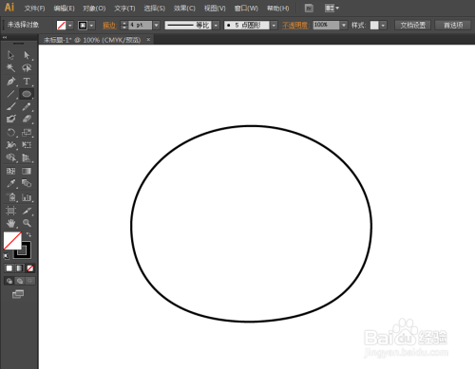

1. 使用钢笔和椭圆工具画出螃蟹眼睛。

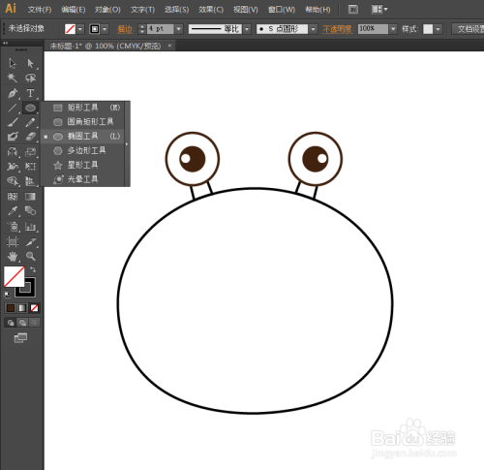

1. 画出螃蟹的两只大蟹钳，这里可以先画一个圆形，借助路径查找器画蟹钳，也可以直接用钢笔工具来画。

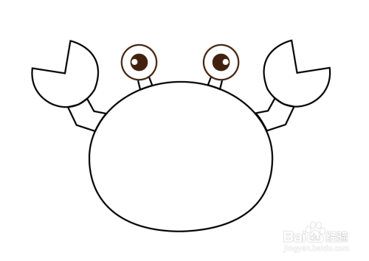

1. 画出螃蟹一边的蟹脚，然后复制一份，镜像一下，放在螃蟹身体另一边。

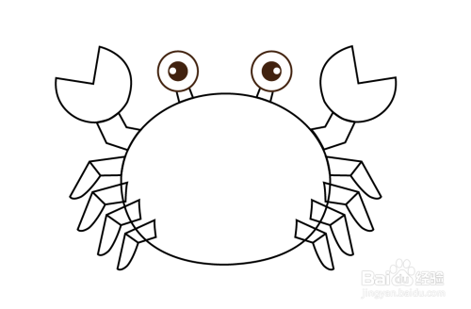

1. 使用钢笔工具画出螃蟹的大嘴巴。

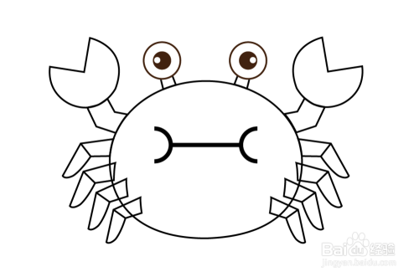

1. 最后给螃蟹填充上红色，一只螃蟹就画好了。使用实时上色工具

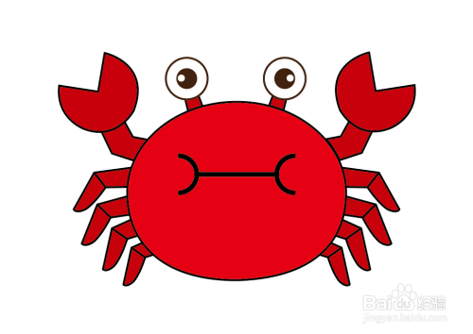

END

## 注意事项